Ausschneiden und Einfügen
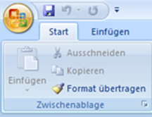

- Übe das Ausschneiden und Einfügen.
- Denke daran, dass du zuerst deine Wörter/deinen Text markieren musst!
- Vervollständige die Sätze!

- von den Bäumen. fallen die Blätter Im Herbst

- unternehmen Die Kinder einen Spaziergang.

- herunter. die Kinder rodeln Den Berg im Winter

- im Sommer Garten. Wir pflücken im die Blumen

- Spielplatz. herrlicher Es ist ein Frühlingstag gehe auf den sonniger, und ich

